BẢN TIN KHOA HỌC – HỢP TÁC QUỐC TẾ

Trường Trung cấp nghề Tổng hợp Hà Nội giao lưu, hợp tác với Hiệp hội Làm đẹp KKLIM IN BEAUTY (Hàn Quốc)
📅 Thời gian: 01 tháng 11 năm 2025
📍 Địa điểm: Trường Trung cấp nghề Tổng hợp Hà Nội

Tăng cường hợp tác quốc tế trong lĩnh vực làm đẹp
Thực hiện chủ trương mở rộng quan hệ hợp tác quốc tế và nâng cao chất lượng đào tạo nghề theo tiêu chuẩn toàn cầu, Trường Trung cấp nghề Tổng hợp Hà Nội đã tổ chức buổi giao lưu, trao đổi và hợp tác chuyên môn với Hiệp hội Làm đẹp KKLIM IN BEAUTY (Hàn Quốc).
Tham dự buổi làm việc có bà Jang Hyeon Jin – Đại diện Hiệp hội Làm đẹp KKLIM IN BEAUTY, cùng đoàn chuyên gia Hàn Quốc trong lĩnh vực chăm sóc sắc đẹp, tạo mẫu tóc và trang điểm nghệ thuật.
Về phía nhà trường có ông Khuất Huy Bằng - Hiệu trưởng, đại diện Khoa Chăm sóc sắc đẹp, Phòng Đào tạo và Phòng Hợp tác quốc tế.

💬 Chia sẻ kinh nghiệm và công nghệ làm đẹp hiện đại
Trong không khí thân mật và chuyên nghiệp, hai bên đã trao đổi kinh nghiệm đào tạo nghề làm đẹp, chia sẻ các xu hướng ứng dụng công nghệ hiện đại trong ngành thẩm mỹ.
Đoàn chuyên gia Hàn Quốc giới thiệu một số kỹ thuật chăm sóc da công nghệ cao, tạo kiểu tóc thời trang và xu hướng “Beauty 4.0” – làm đẹp gắn với công nghệ thông minh.
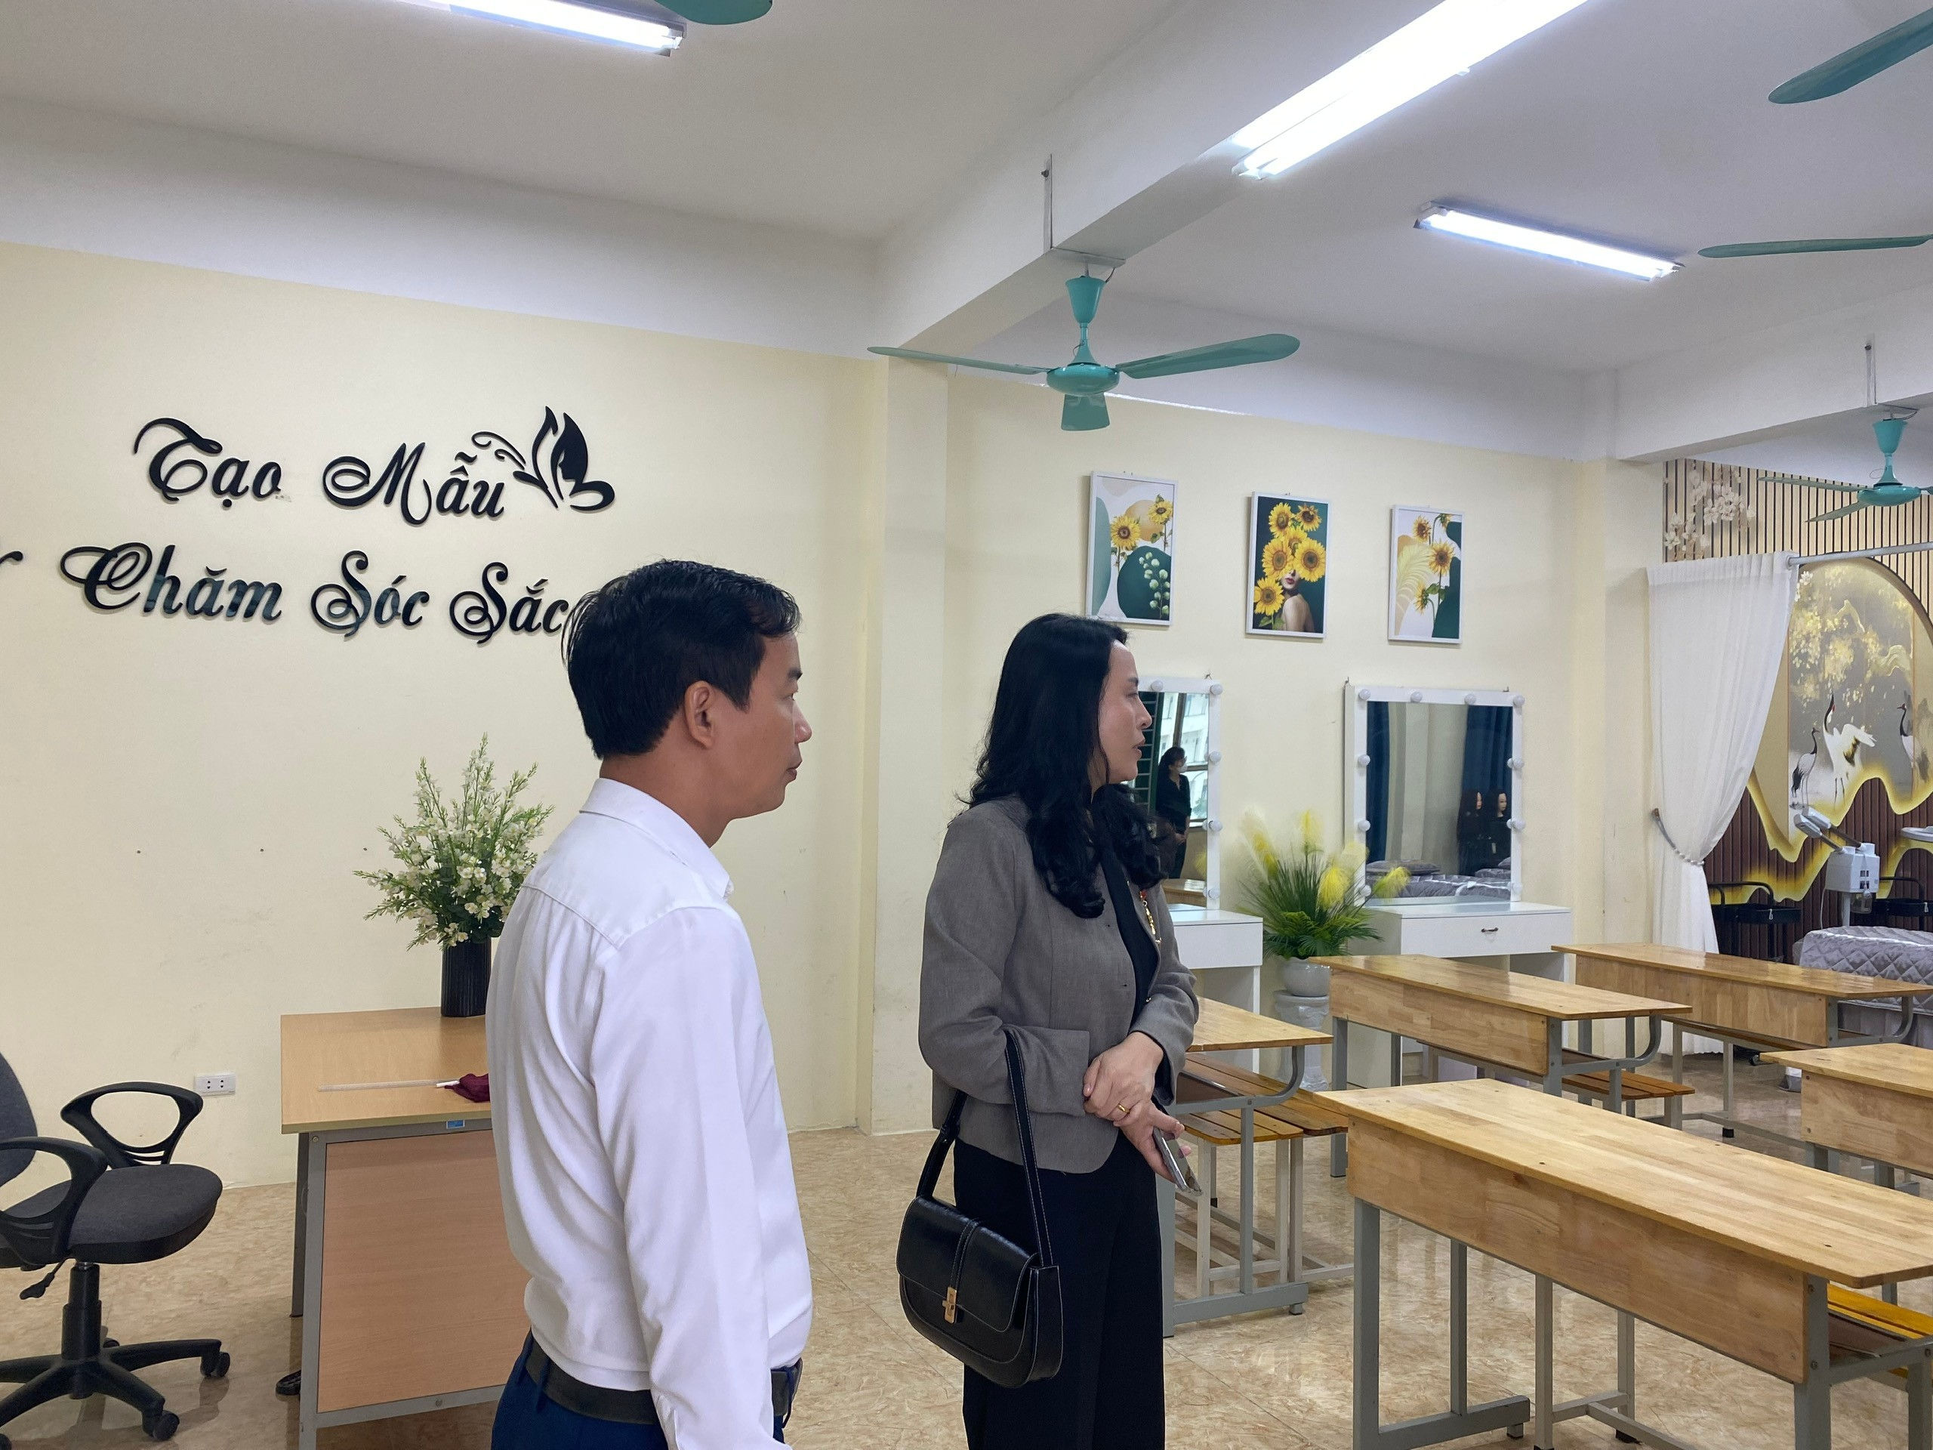
Ảnh 1. Đoàn Hiệp hội KKLIM IN BEAUTY tham quan cơ sở đào tạo của trường.

🗣️ Phát biểu của lãnh đạo nhà trường
“Buổi giao lưu với Hiệp hội KKLIM IN BEAUTY là cơ hội quý để học sinh, giảng viên của trường được tiếp cận xu hướng làm đẹp tiên tiến, mở rộng tầm nhìn và kỹ năng nghề nghiệp theo tiêu chuẩn quốc tế.”
— Thầy Khuất Huy Bằng, Hiệu trưởng Trường Trung cấp nghề Tổng hợp Hà Nội

Định hướng hợp tác trong thời gian tới
Hai bên thống nhất hướng tới ký kết Biên bản ghi nhớ (MOU) trong các lĩnh vực:
- Tổ chức hội thảo khoa học, workshop chuyên đề làm đẹp;
- Trao đổi giảng viên và học viên giữa hai đơn vị;
- Liên kết đào tạo nghề làm đẹp theo chuẩn Hàn Quốc;
- Tăng cường chuyển giao công nghệ và chứng chỉ quốc tế trong lĩnh vực thẩm mỹ.
Đặc biệt, các chuyên gia đến từ KKLIM IN BEAUTY đã giới thiệu các công nghệ làm đẹp tiên tiến, như: chăm sóc da công nghệ cao, tạo hình thẩm mỹ không xâm lấn, và xu hướng “Beauty 4.0” – kết hợp công nghệ thông minh trong ngành làm đẹp.
Đại diện hiệp hội KKLIM IN BEAUTY làm đẹp Hàn Quốc cũng nhận định việc chuẩn bị trang thiết bị của nhà trường rất tốt cho việc đào tạo tay nghề, nâng cao kĩ năng nghề và tiếp nhận công nghệ tiên tiến dễ hơn.
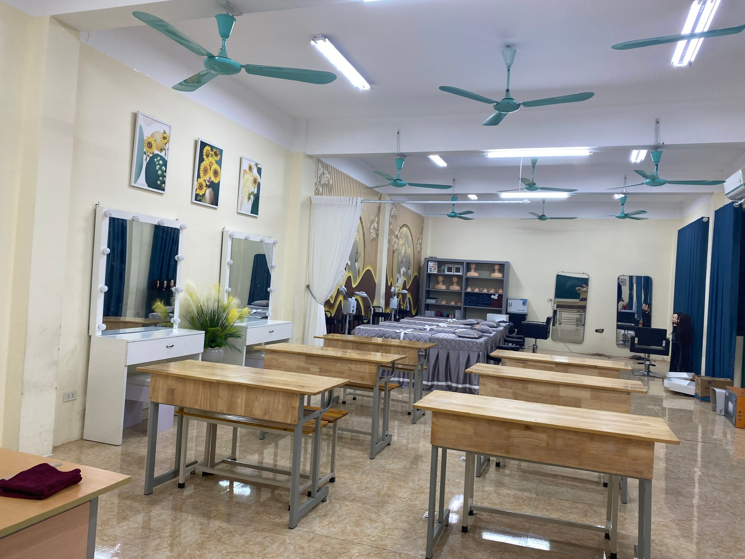
Ảnh 2. Phòng học nghề Chăm sóc sắc đẹp – Trường Trung cấp nghề tổng hợp Hà Nội
Buổi giao lưu, hợp tác với Hiệp hội Làm đẹp KKLIM IN BEAUTY đã đánh dấu một bước tiến quan trọng trong quá trình hội nhập quốc tế của Trường Trung cấp nghề Tổng hợp Hà Nội, góp phần nâng cao chất lượng đào tạo và vị thế của ngành nghề chăm sóc sắc đẹp Việt Nam trên trường quốc tế.

